[IOS开发之所有类型的UIKeyboardType图片展示](http://blog.csdn.net/ccf0703/article/details/7670447)

分类： [IOS学习](http://blog.csdn.net/ccf0703/article/category/1133690)2012-06-17 10:50 792人阅读 [评论](http://blog.csdn.net/ccf0703/article/details/7670447#comments)(0) [收藏](javascript:void(0);) [举报](http://blog.csdn.net/ccf0703/article/details/7670447#report)

[ios](http://blog.csdn.net/tag/details.html?tag=ios" \t "_blank)[文档](http://blog.csdn.net/tag/details.html?tag=%e6%96%87%e6%a1%a3" \t "_blank)

在使用UITextField的时候，我们经常会有需求来控制打开的键盘的类型，虽然文档里都有相应类型的说明，但都不够直观。现在，把所有的UIKeyboardType来以图片展示下。可以直观的来选择所需的键盘种类。

**UIKeyboardTypeAlphabet**

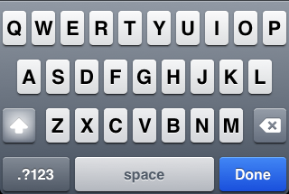

**UIKeyboardTypeASCIICapable**

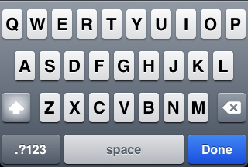

**UIKeyboardTypeDecimalPad**

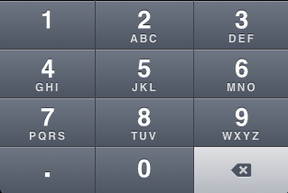

**UIKeyboardTypeDefault**

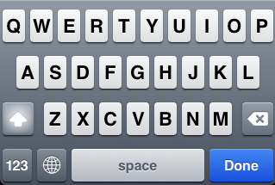

**UIKeyboardTypeEmailAddress**

**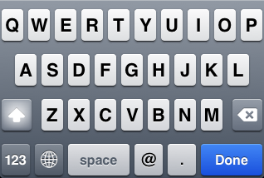**

**UIKeyboardTypeNamePhonePad**

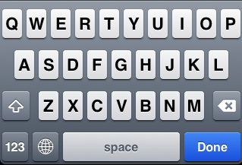

**UIKeyboardTypeNumberPad**

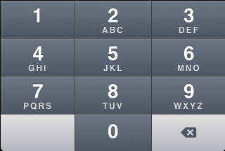

**UIKeyboardTypeNumbersAndPunctuation**

**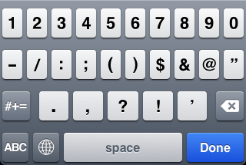**

**UIKeyboardTypePhonePad**

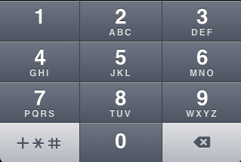

**UIKeyboardTypeTwitter**

**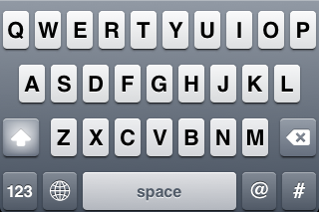**

**UIKeyboardTypeURL**

**